PONIEDZIAŁEK 25.05.2020
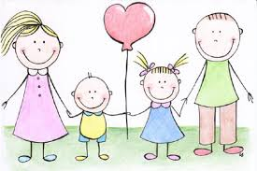
ŚWIETO RODZICÓW MAMA I TATA
cele :-zacieśnienie więzi rodzinnych
-wdrażanie do okazywania szacunku osobom starszym
-doskonalenie techniki czytania tekstów o prostej budowie
-przeliczanie w zakresie 10 i z przekroczeniem progu dziesiętnego
-rozwijanie wyobraźni przestrzennej i poczucia estetyki

Na początek naszego spotkania proponujemy Wam "Wiersz dla mamy" (spróbujcie odczytać go samodzielnie ,bo jutro wielkie święto)

Wiersz dla mamy-S Korabicka

Mam dla Ciebie bukiet życzeń moja Mamo ukochana.
Niech Twa buzia będzie tylko roześmiana!
Niech Ci szczęście oraz zdrowie nieustannie dopisują ,niech sie Twoje marzenia w każdym dniu realizują.

1. Rodzicu wspólnie z dzieckiem pooglądajcie Wasze zdjęcia rodzinne. Porozmawiaj z dzieckiem na temat zdjęć.- Kto na nich jest?- Jak wyglądają ludzie na zdjęciach?- Czy sie zmienili?- Kto tworzy rodzinę czy tylko mama ,tata i dzieci?
Porozmawiaj z dzieckiem :Jakie sytuacje ,rzeczy sprawiają Wam jako rodzicom przyjemność a jakie smutek ,zmartwienie?
W książce na s.44i45 proszę wykonaj zadanie a dowiesz się jakie prezenty dostali rodzice Ady i Olka

2 Spróbujcie odczytać wyrazy:
MAMA TATA BRAT SIOSTRA
mama tata brat siostra

Powiedz na czym polega różnica w napisach?

3 .Czas na przyjemne! - Rysowanie w książkach na s. 46.
Czekamy na Wasze zdjęcia z rysunkami mamy i taty

4 Czas na relaks na wasze ulubione wierszyki -masażyki
Proponujemy Waszą ulubioną zabawę

PIZZA

Mąką na blachę BUCH! (posypujemy plecy dziecka mąką, na koniec delikatnie przyciskamy całą dłoń)
Potem woda idzie w RUCH! (dłonią rysujemy fale i zawijasy)
Trochę drożdży, trochę soli, (drobimy palcami, jakbyśmy posypywali solą)
Ugniatamy to powoli. (ugniatamy plecy jak ciasto)
Jak już ciasto wyrobimy (ugniatamy dalej…)
To składniki położymy (kciukiem dociskamy punktowo w różnych miejscach)
Najpierw sos, a potem serek. (masujemy całą dłonią, drobimy palcami)
A na koniec CIACH! plasterek. (kantemdłoni dotykamy, do pleców dziecka, imitujemy krojenie nożem)
A gdy pizza już gotowa. (rysujemy duży okrąg, przeciągamy samogłoski mówiąc pizza, gotowa)
To do buzi nam się chowa. (wskazujemy buzię, 5 palcami złożonymi razem /gest jedzenia język migowy).
MNIAM, MNIAM, MNIAM! (masujemy się po brzuchu, głośno mówimy- mniam)
Udanej zabawy

5.Wykonaj poniższe zadanie ,możesz pokolorować rysunek

6 Wyszukaj i zaznacz różnice w obrazkach. POWODZENIA!!!!!

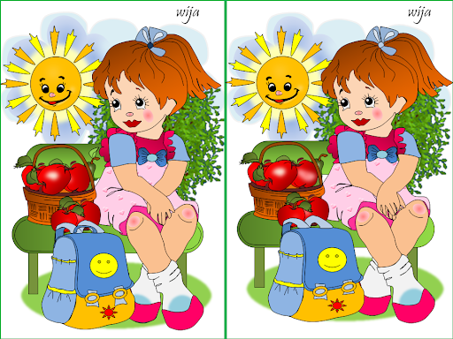

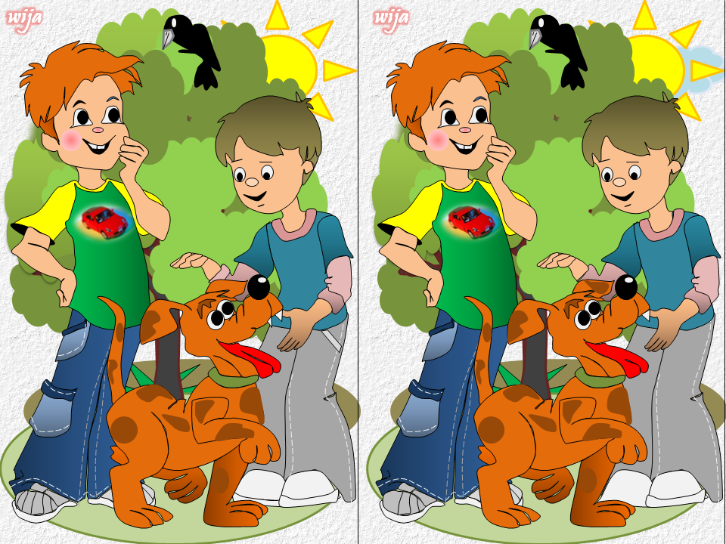

DLA CHĘTNYCH

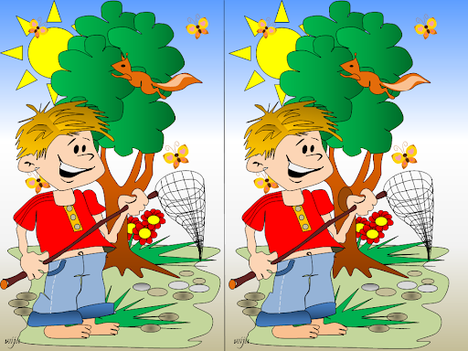

7.Ćwiczenie z rodzaju "Burzy mózgów" Postaraj się jak najwięcej powiedzieć o osobie

MOJA MAMA JEST.....................................
MÓJ TATA JEST.................................................

8.Czas na piosenkę Moja wesoła rodzinka(skopiuj link do przeglądarki)

https://www.youtube.com/watch?v=9CAEhPUDlA4

9.Na zakończenie zachęcamy do zrobienia portretu Wasze rodziny. Wykorzystajcie kredki, papier kolorowy farby itp.
Poniżej podajemy przykłady prac

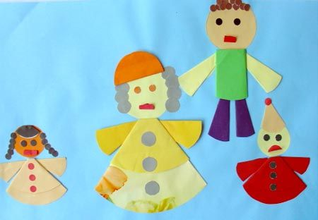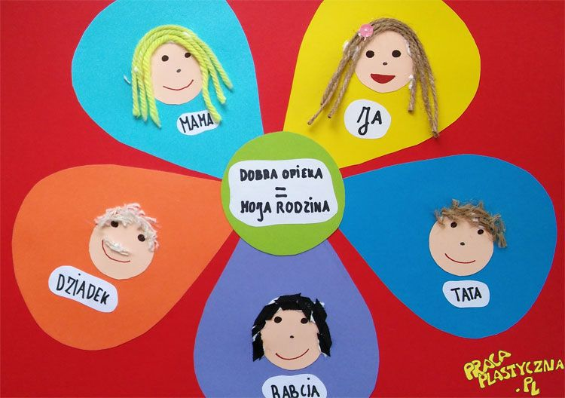

Przykład informacji zwrotnej do nauczyciela
Przykłady informacji zwrotnej:
Imię i nazwisko dziecka: .............................................................
Data: 25.05.2020 (poniedziałek)
Proszę wpisać TAK lub NIE
1. Dziecko przeczytało wiersz ……….
2 Dziecko obejrzało zdjęcia rodzinne……..
3.Dziecko wykonało zadania w książce ………
4.Dziecko odczytało wyrazy i wskazało różnice......
5. Dziecko brało udział w zabawie relaksującej……..
6. Dziecko poprawnie wyszukało litery do ułożenia wyrazu-rodzina….
7.Dziecko prawidłowo wyszukało różnice w obrazkach......
8.Dziecko wysłuchało piosenki "Moja wesoła rodzinka"....
9.Dziecko wykonało pracę plastyczną..............
W przypadku kart pracy i prac plastycznych najlepiej zrobić zdjęcie i przesłać na adres mailowy.
Pamiętajcie Drodzy Rodzice, że dzieci dopiero się uczą i mają prawo popełniać błędy. ;-), ich prace nie muszą być „jak z obrazka”
Informację zwrotną przesyłajcie proszę na e-mail grupowy: calineczka2020zostanwdomu@gmail.com

Jeśli nie macie takiej możliwości to można skorzystać z Messenger: Aneta Roga lub Bernadeta Niełacna
Informację zwrotną można przesyłać raz w tygodniu, ale musi ona zawierać opis każdego dnia. To Państwo decydujecie , czy wysyłacie informację codziennie czy raz w tygodniu (zbiorową).

